14.11.2019

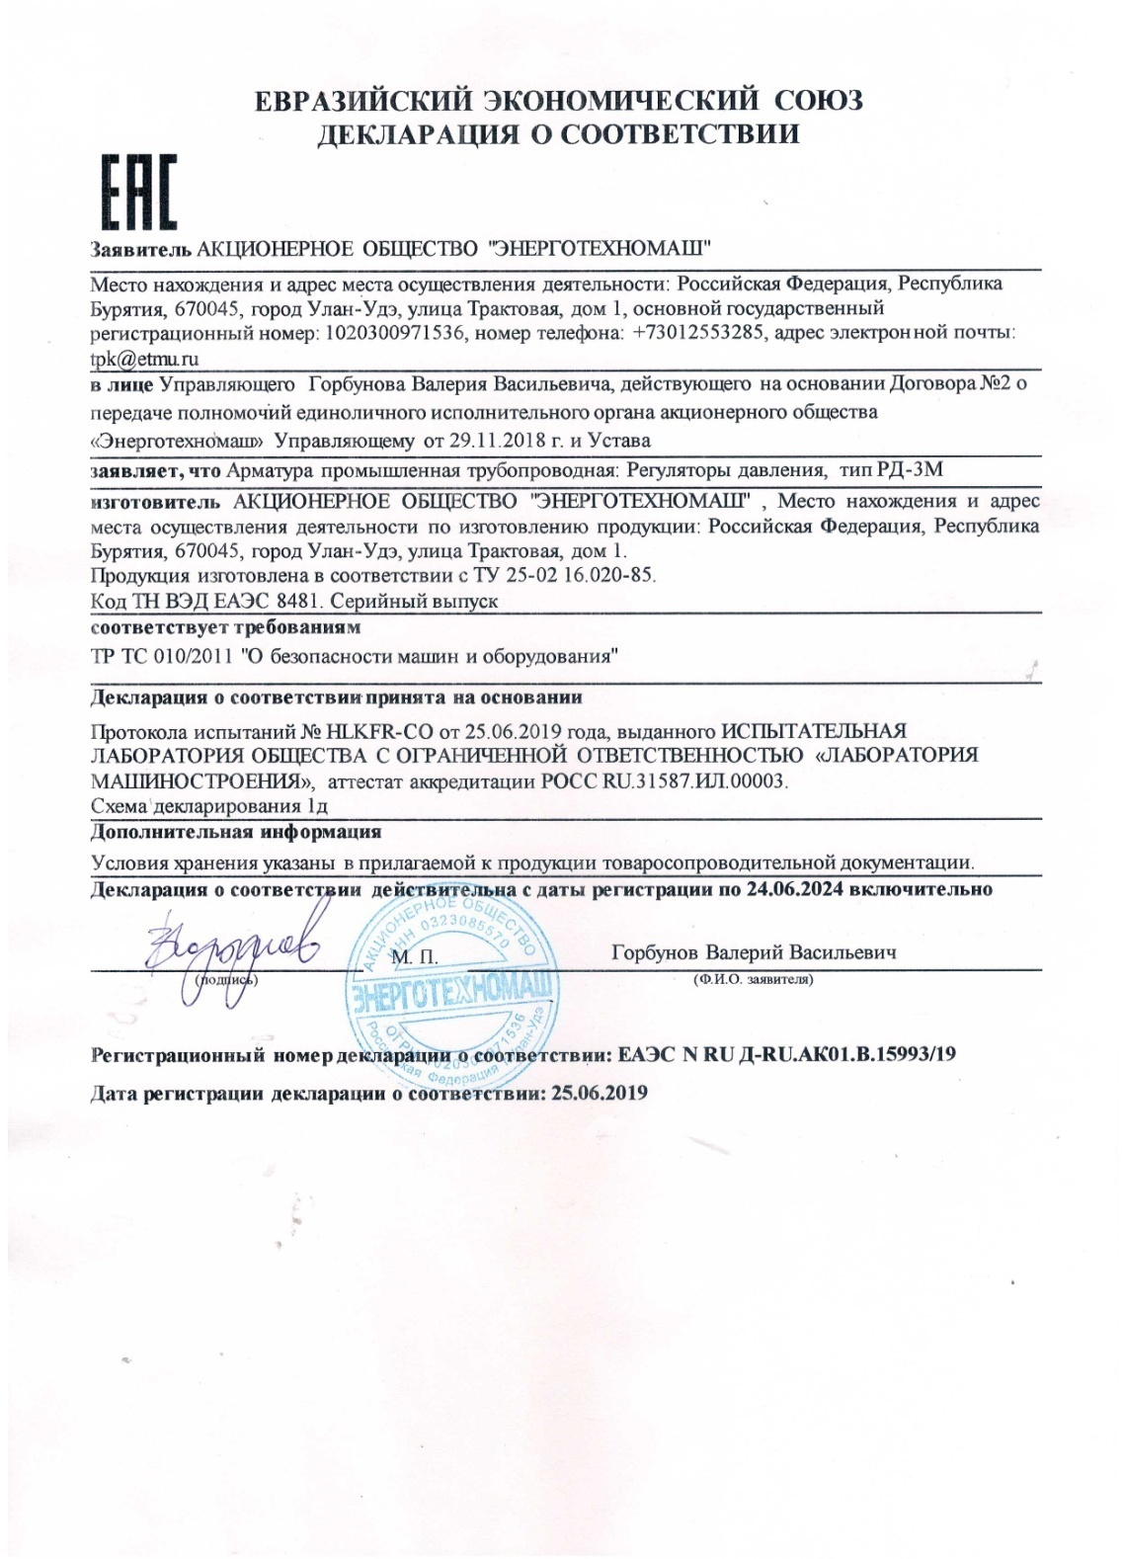

**АО «ЭТМ»**

**Регулятор давления РД-3М**

П А С П О Р Т

АЛШ 2.573.015 ПС

**[Телефоны для заказа : (343) 345-28-66; 217-63-28; 217-63-29](mailto:osb@etmu.ru)**

**[E-mail:](mailto:osb@etmu.ru)** [**[pp-66@list.ru](mailto:osb@etmu.ru)**](mailto:pp-66@list.ru)

Завод постоянно занимается усовершенствованием конструкций выпускаемых приборов, поэтому некоторые изменения конструкции, не влияющие на монтажные и присоединительные размеры, могут быть не отражены в данном паспорте.

**1. НАЗНАЧЕНИЕ**

Регулятор давления РД-3М (в дальнейшем регулятор) предназначен для работы в комплекте с исполнительными устройствами (клапанами) для регулирования давления, перепада давления, расхода и уровня жидких неагрессивных сред в системах теплоснабжения и на энергетических объектах. При введении в регулятор дополнительных устройств он может выполнять функции защиты систем теплоснабжения при аварийном нарушении гидравлического режима.

Регулятор выпускается двух модификаций:

1) односильфонная (1с) сборка для регулирования давления и уровня в открытых емкостях (по давлению);

2) трехсильфонная сборка (3с) для регулирования давления, перепада давления, расхода и уровня в закрытых емкостях (по перепаду давления).

**Структурная схема обозначения регулятора РД-3М:**

**Х**

**Х**

**Тип сборки:** 3с; 1с.

**Х**

**РД-3М**

**Х**

**Верхний предел настройки (ВПН),МПа:**

0,1; 0,25; 0,6; 1,6.

**ТУ**

**Сборка клапанка:** НО; НЗ; ДС.

**Климатическое исполнение по ГОСТ 15150:**

УХЛ4 (по умолчанию, не отображается); О4.

**Пример условного обозначения при заказе:**

|  |  |  |
| --- | --- | --- |
| Наименование  условного обозначения | В климатическом исполнении по  ГОСТ 15150 | Пример обозначения |
| Регулятора РД-3М трехсильфонной сборки с верхним пределом настройки 1,6 МПа с клапанком по варианту «НО» | УХЛ 4 | РД-3М-3с-1,6-НО  ТУ 25-0216.020-85 |
| О4 -  экспортное исполнение | РД-3М-3с-1,6-НО-О4  ТУ 25-0216.020-85 |

2

15

# Приложение 1

Список ЗИП регулятора РД-3М

|  |  |  |  |  |
| --- | --- | --- | --- | --- |
| **Поз.\*** | **Обозначение** | **Наименование** | **Настройка, МПа** | **Примечание** |
| **1** | АЛШ 5.888.032 | Сильфонный узел  РД-3М-  1 и 3сильфонный | 0,01-0,1 |  |
| АЛШ 5.888.032-01 | 0,06-0,25 |
| АЛШ 5.888.032-02 | 0,1-0,6 |
| АЛШ 5.888.032-03 | 0,4-1,6 |
| **2** | АЛШ 5.888.042 | Сильфонный узел  РД-3М-  1 сильфонный | 0,01-0,1 |
| АЛШ 5.888.042-01 | 0,06-0,25 |
| АЛШ 5.888.042-02 | 0,1-0,6 |
| АЛШ 5.888.042-03 | 0,4-1,6 |
| **16** | АЛШ 7.142.007 | Клапанок | НО; НЗ/ДС |  |
| **19** | АЛШ 8.229.006 | Втулка | НО; НЗ/ДС |  |
| **23** | АЛШ 8.681.006 | Кольцо | - |  |
| **7** | АЛШ 8.380.002-01 | Пружина | 0,01-0,1;  0,06-0,25 | - |
| АЛШ 8.380.002-03 | Пружина | 0,1-0,6;  0,4-1,6 | - |
| **8** | АЛШ 8.203.038 | Направляющая | - |  |
| **19** | АЛШ 8.229.003 | Втулка | - |  |
| **14** | АЛШ 8.683.058 | Прокладка | DxdxS | 60х48х1,0 |
| **12** | АЛШ 8.683.107 | Прокладка | DxdxS | 104х83х2,0 |
| **10** | АЛШ 8.683.153-02 | Прокладка | DxdxS | 47х40х2,0 |
| **6** | АЛШ 8.919.002-02 | Винт | - |  |
| **23** | ГОСТ 18829-73 | Кольцо 014-018-25-2-6 | - | - |
| **13** | АЛШ 8.680.005 | Прокладка | DxdxS | 14х10х0,5 |
| **21** | АЛШ 8.383.117 | Пружина | - | - |
| **3** | АЛШ 5.888.033 | Сильфонный узел  РД-3М-3сильфонный | 3с | - |
| **2** | АЛШ 5.888.031 | 3с | - |
| **12** | АЛШ 8.683.115 | Прокладка  РД-3М-3сильфонный | DxdxS | 52х20х1,5  3отв.Ø5,2  Межцентр.Ø40 |

Позиции см. приложение рис. 1, 1а, 3.

Детали и узлы, указанные в по приложение 1 поставляются по требованию заказчика и за отдельную плату.

14

**2. ТЕХНИЧЕСКИЕ ХАРАКТЕРИСТИКИ**

2.1 Технические характеристики указанны в таблице № 1.

|  |  |  |
| --- | --- | --- |
| № | Наименование характеристики | Параметры |
| 1 | Регулируемая и регулирующая среды | сетевая вода в системах теплоснабжения |
| 2 | Условное давление регулируемой среды, МПа | 1,6 |
| 3 | Температура среды, ºС | регулируемой до 180  регулирующей до 150 |
| 4 | Расход рабочей среды, м³/ч | до 0,030 |
| 5 | Пределы настройки, МПа | 0,01-0,1;0,06-0,25;0,1-0,6; 0,4-1,6 |
| 6 | Зона нечувствительности от верхнего предела настойки при регулировании: | |
| 6.1 | Давления, перепада давления, % | до 2,5 |
| 6.2 | Уровня, мм.вод.ст. | до 40 |
| 7 | Зона пропорциональности от верхнего предела настойки при регулировании: | |
| 7.1 | давления, перепада давления, % | до 25 |
| 7.2 | уровня, мм. вод. ст. | до 400 |
| 8 | Закон регулирования | пропорциональный |
| 9 | Температура окружающей среды, С | от 5 до 50 |
| 10 | Габаритные размеры, мм | 500х230х195 |
| 11 | Масса, кг, не более | 9* |
| Примечание: *- масса указана без учета массы присоединительных трубок. | | |

2.2 Сведения о содержании цветных металлов:

Цветных – 0,627 кг,

Драгметаллов – 0 кг.

**3. КОМПЛЕКТНОСТЬ**

Комплект поставки регулятора указан в таблице № 2.

Т а б л и ц а № 2

|  |  |  |  |
| --- | --- | --- | --- |
| Обозначение | Наименование и условное обозначение | Кол. | Примечание |
| АЛШ 2.573.015 | Регулятор давления РД-3М | 1 шт. | По спецификации заказа |
| АЛШ 6.452.013 | Трубка соединительная | 5 шт. | Только для 3с сборки |
| АЛШ 6.452.013 | Трубка соединительная | 4 шт. | Только для 1с сборки |
| - | Манометр технический* | 3 шт. | Для 3с и 1с |
| АЛШ 6.454.034 | Штуцер | 3шт. |
| АЛШ 8.658.029 | Проходник | 3 шт. | Только для 3с сборки |
| 2 шт. | Только для 1с сборки |
| АЛШ 2.573.015 ПС | Паспорт | 1 экз. |  |
| Примечание: * - Допускается поставка регулятора с другими манометрами и классом точности не ниже 2,5. | | | |

3

**4. УСТРОЙСТВО И ПРИНЦИП РАБОТЫ**

Регулятор (рис.1 и 1а) состоит из следующих основных узлов: камеры импульсной I, управляющего клапанка II, узла настройки III.

В односильфонном регуляторе размещены два сильфонных узла, а в трехсильфонном регуляторе – три сильфонных узла жестко соединенных между собой. В основание ввернут управляющий клапанок.

Узел настройки состоит из стакана 4, сальника 5, настроечного винта 6, соединенного с чувствительным элементом импульсной камеры через настроечную пружину 7, направляющая 8, втулка 9.

Обозначение штуцеров прибора следующее:

- РР – подвод рабочей (управляющей) среды;

- РХ – отвод командного давления;

- РО – слив рабочей среды;

- РИ1 – подвод к импульсной (плюсовой) камере;

- РИ2 – подвод к импульсной (минусовой) камере (только для трехсильфонной сборки).

Регулируемый параметр подается в прибор через штуцер Ри.

Регулируемая и регулирующая среды подводятся к регулятору с помощью импульсных трубок, которые соединяются со штуцерами.

В основании 13 установлен управляющий клапанок (рис. 1), который состоит из корпуса 15 (рис. 1), клапанка 16, вставки 17, дросселя 19, головки клапанка 20, пружины 21, кольца 22, уплотнительного кольца 23, резьбовой втулки 24, фильтра-сетки 25 с дросселем постоянного сечения 26. В зависимости от принятой схемы регулирования управляющий клапанок собирается по одному из двух вариантов: нормально открытый (НО) и нормально закрытый (НЗ).

**ВНИМАНИЕ: При отсутствии в заявке обозначение сборки клапанка - РД-3М поставляется с клапанком по варианту «НО».**

Давление регулируемой и регулирующей сред контролируется манометрами 27.

Принцип действия регулятора основан на преобразовании механических перемещений чувствительного элемента в изменение командного (управляющего) давления рабочего агента. Эти перемещения возникают от нарушения равновесия между усилием настроечной пружины и усилием чувствительного элемента при отклонениях регулируемого параметра от заданного значения.

Принципиальные схемы подключения регулятора для регулирования давления, перепада давления, расхода и уровня – см. на рис. 4-8.

4



Рис.7 - Схема регулирования расхода по давлению «после себя» с диафрагмой ДКС.



Рис.8 - Схема регулирования уровня по перепаду давления.

(регулятор РД-3М-3с, исполнительное устройство РК «НО»).

13



Рис.5 - Схемы регулирования давления «до себя»



Рис.6 - Схемы регулирования перепада давления

12

Рабочий агент подводится к регулятору от регулируемой среды или от постороннего источника энергии (давления).

Регулятор может работать по бессливной схеме при условии, что минимальное значение перепада Рр-Ро>0,2МПа.

**5. УКАЗАНИЕ МЕР БЕЗОПАСНОСТИ**

Техника безопасности при эксплуатации обеспечивается конструкцией регулятора и соблюдением требований по монтажу и эксплуатации.

**6. ПОДГОТОВКА ИЗДЕЛИЯ К РАБОТЕ**

Установку регулятора и монтаж подводящих линий производить в соответствии с принятой схемой регулирования и в соответствии с типовыми схемами. Регулятор устанавливается в вертикальном положении, прикрепленном к стене или стойке вблизи от исполнительного устройства с учетом удобства обслуживания и наименьшей длины соединительных линий. В точке отбора импульсов на трубопроводе объекта регулирования, а также в точках забора и возврата рабочей среды, должны устанавливаться запорные вентили.

Соединительные линии выполняются медными трубками длиной до 500 мм, поставляемыми с прибором. Дренажные линии выполняются стальными трубками. В точке отбора давления на трубопроводе необходимо установить фильтр, запорный вентиль или кран шаровой.

**Примечание. Монтаж прибора производить на отметке не выше 1 метра над исполнительным устройством.**

**7. ТЕХНИЧЕСКОЕ ОБСЛУЖИВАНИЕ**

При выполнении операций по отключению прибора в системе установки проводить персоналом КИП и А в сроки, предусмотренным сетевым графиком ремонта.

Работы по монтажу, демонтажу и ремонту приборов КИП и средств автоматики необходимо производить после их отключения от технологических, импульсных линий.

Обслуживание регулятора в процессе эксплуатации сводится:

1) **Периодический осмотр** проводится не реже одного раза в неделю. При этом проверяют стабильность и качество поддержания регулируемого параметра, используя для этой цели показывающие приборы. Отклонение регулируемого параметра за допустимые пределы указывает на наличие неисправности;

5

2) **Профилактическая проверка** работы регулятора, проводится один раз в 2-3 месяца. При проверке необходимо - очистить подводящие линии от грязи, шлама и солевых отложений продувкой;

- проверить изменение командного давления Рх при изменении усилий настроечной пружины. Отсутствие изменений командного давления указывает на неисправность регулятора;

3) **Планово-предупредительная ревизия** узлов и деталей регулятора проводить один раз в год.

Открутить стакан фильтра рис. 1. Вывернуть управляющий клапанок 2. Очистить клапанок от грязи и ржавчины, произвести внешний осмотр. Очистить подводящие линии от грязи, шлама и солевых отложений продувкой. Установить клапанок на регулятор.

6

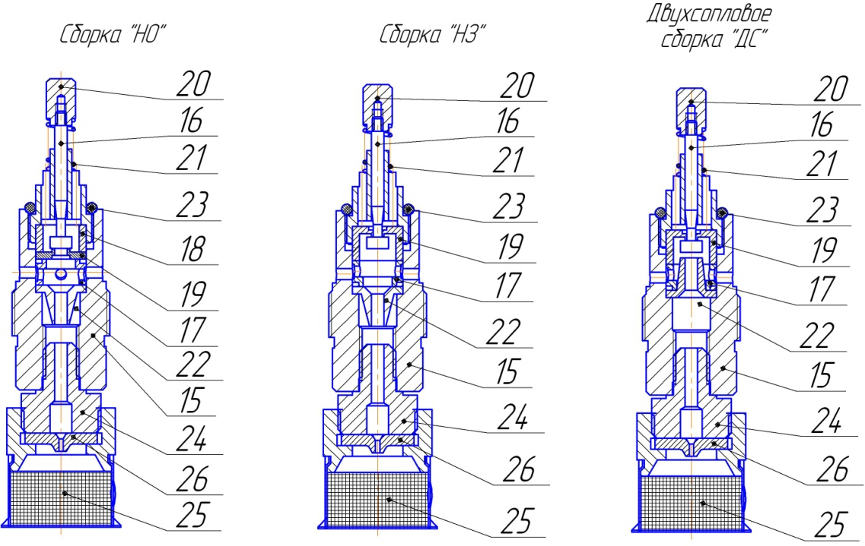

Рис 3. - Управляющие клапанки



Рис.4 - Схемы регулирования давления «после себя»

11

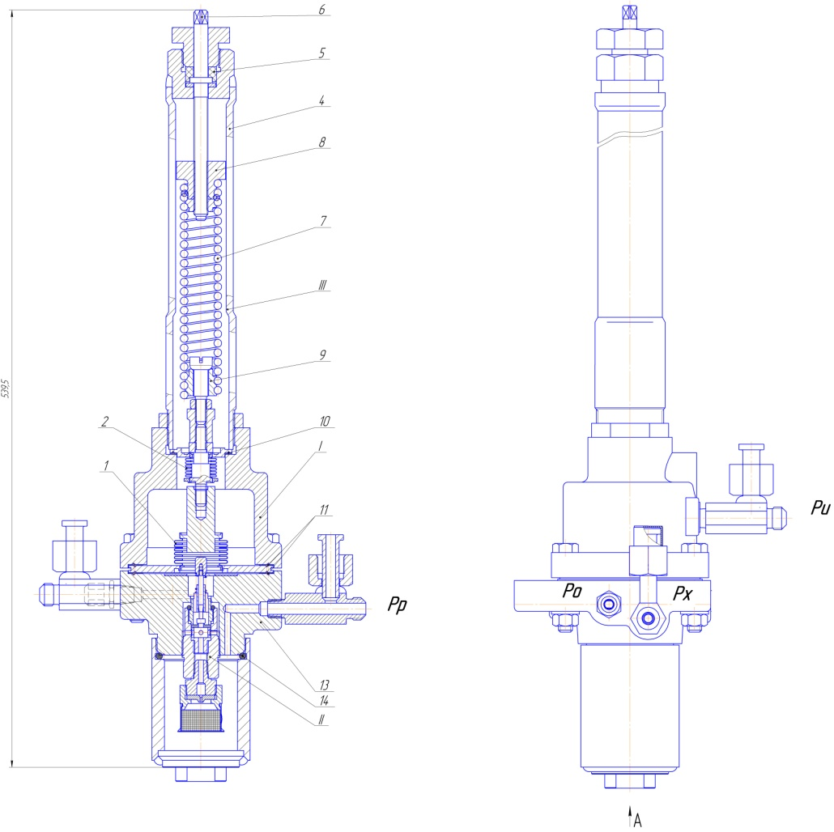

Рис.1а - Регулятор давления РД-3М-1с

|  |  |
| --- | --- |
| *Пределы регулирования давления, МПа* | *Диаметр сильфона, мм* |
| *0,01÷0,1* | *75* |
| *0,06÷0,25* | *72* |
| *0,1÷0,6* | *52* |
| *0,4÷1,6* | *38* |

10

**8. ПЕРЕЧЕНЬ ВОЗМОЖНЫХ НЕИСПРАВНОСТЕЙ**

8.1 В случае неисправностей регулятора РД-3М, не указанных в таблице № 3 необходимо обратиться в службу качества АО «ЭТМ».

Т а б л и ц а № 3 - Перечень возможных неисправностей.

|  |  |  |
| --- | --- | --- |
| Наименование неисправности, внешнее проявление и дополнительные признаки | Вероятная  причина | Способ  устранения |
| 1. Командное давление не изменяется при отклонении заданного значения регулируемого параметра. | Засорение импульсных линий | Продуть импульсные линии |
| 2. Наличие воды на наружных поверхностях регулятора. | Потеря герметичности уплотнений | Подтянуть уплотнения, при необходимости, заменить их |

**9. ПРАВИЛА ХРАНЕНИЯ И ТРАНСПОРТИРОВАНИЯ**

Для транспортирования упакованных регуляторов может быть применен любой вид транспорта (крытый).

Регуляторы должны храниться в отапливаемых помещениях, условия хранения по группе 1, транспортирования по группе 5 ГОСТ 15150-69. В воздухе не должно быть примесей, вызывающих коррозию деталей регулятора.

7

**10. СВИДЕТЕЛЬСТВО О ПРИЕМКЕ**

Регулятор давления РД-3М-____с, верхний предел настройки ________МПа, сборка клапанка_________, заводской №________ соответствует ТУ 25-0216.020-85 и признан годным для эксплуатации.

Дата выпуска «_______»________________ 20__г.

Приемку произвел __________________________________________

(подпись или штамп ОТК)

Консервацию согласно требованиям технических условий

произвел ______________________________________________

(подпись или штамп)

Дата консервации «_______»________________ 20__г.

Срок консервации _______________

Изделие после консервации принял ___________________________

(подпись или штамп ОТК)

Упаковку согласно требованиям технических условий

произвел ___________________________________________________

(подпись или штамп)

Дата упаковки «_______»________________ 20__г.

Изделие после упаковки принял ______________________________

(подпись или штамп ОТК)

**11. ГАРАНТИИ ПРОИЗВОДИТЕЛЯ**

Завод-изготовитель гарантирует соответствие регулятора РД-3М требованиям ТУ 25-0216.020-85 в течение 12 месяцев со дня ввода в эксплуатацию, но не более 18 месяцев со дня изготовления, при соблюдении потребителем условий хранения, монтажа и эксплуатации, указанных в данном паспорте.

**В период гарантийного срока** не проводить самостоятельную разборку камеры импульсной I и узла настройки III.

**Телефоны для заказа : (343) 345-28-66; 217-63-28; 217-63-29 E-mail:** [**pp-66@list.ru**](mailto:pp-66@list.ru)

8

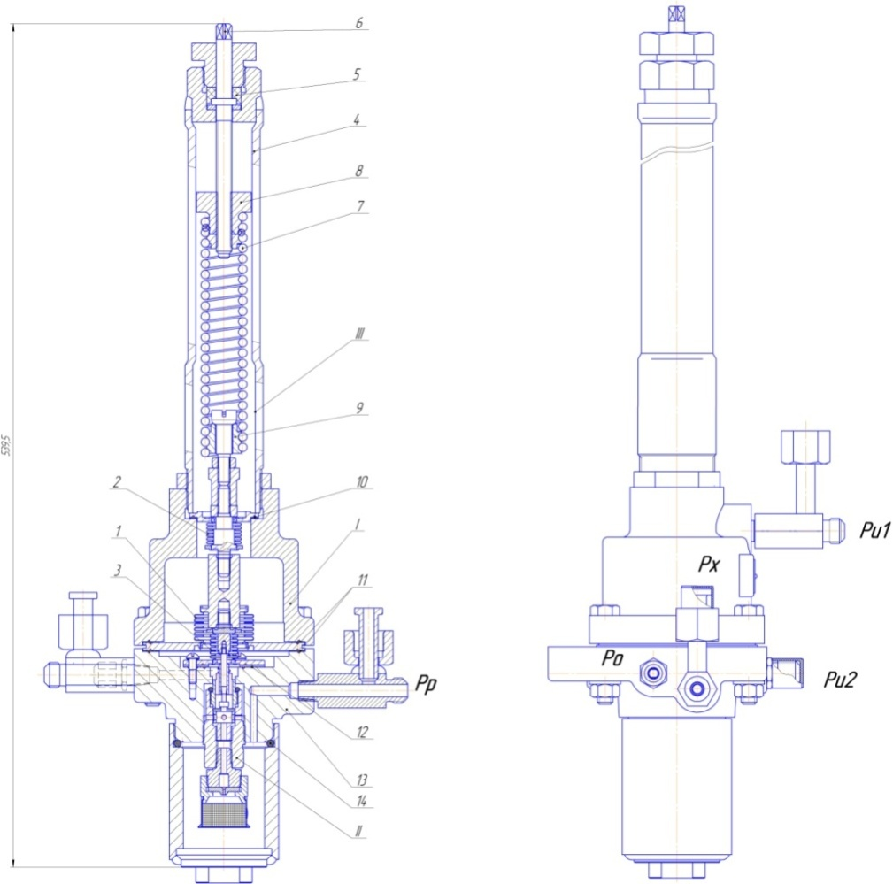

Рис. 1 - Регулятор давления РД-3М-3с

|  |  |
| --- | --- |
| Пределы регулирования давления, МПа | Диаметр сильфона, мм |
| 0,01÷0,1 | 75 |
| 0,06÷0,25 | 72 |
| 0,1÷0,6 | 52 |
| 0,4÷1,6 | 38 |

9